Proiect co-finanţat din Fondul European de Dezvoltare Regională prin
Programul Operațional Infrastructură Mare 2014-2020

Titlu proiect: ”Management eficient şi participativ pentru situl Natura 2000 ROSCI0432 Prunişor”

Benficiar: Agenția pentru Protecția Mediului Mehedinți

Programul de Finanțare : Programul Operațional Infrastructură Mare

Axa prioriatară 4 : Protecţia mediului prin măsuri de conservare a biodiversităţii, monitorizarea calităţii aerului şi decontaminare a siturilor poluate istoric, OS 4.1 Creşterea gradului de protecţie şi conservare a biodiversităţii şi refacerea ecosistemelor degradate

Perioada de implementare : 15 mai 2017 - 14 septembrie 2019

Bugetul proiectului : 937.189,85 lei, din care:
- 796.611,37 lei, valoarea eligibilă nerambursabilă din Fondul European de Dezvoltare Regională prin Programul Operațional Sectorial Infrastructură Mare
- 140.578,48 lei, valoarea eligibilă nerambursabilă din bugetul de stat.

Obiectivul general al proiectului : Creşterea gradului de protecţie şi conservare a biodiversităţii şi a patrimoniului natural al sitului NATURA 2000 ROSCI0432 Prunişor prin elaborarea planului de management, conştientizarea grupului ţintă şi creşterea capacităţii instituţionale a Agenţiei pentru Protecţia Mediului Mehedinţi

Activitati principale :
- A.1 Realizarea planului de management pentru Situl Natura 2000 ROSCI0432 Prunişor
- A.2 Elaborarea metodologiilor şi protocoalelor de monitorizare a stării de conservare a habitatelor şi speciilor de importanţă comunitară
- A.3 Activităţi de educaţie şi creştere a gradului de conştientizare cu privire la conservarea şi îmbunătăţirea stării de conservare
- G.1 Asigurarea publicităţii obligatorii a proiectului
- G.2 Intărirea capacităţii administrative a APM Mehedinţi prin achiziţia de echipamente
- G.3. Managementul de proiect
- G.4. Auditul de proiect

Rezultate prevăzute:
- Un studiu de inventariere a habitatelor și speciilor de interes comunitar şi naţional şi evaluarea stării lor de conservare şi a arealelor din ROSCI0432 Prunișor elaborat
- 7 hărți GIS cu distribuţia habitatelor și speciilor de interes comunitar şi naţional şi a arealelor lor din ROSCI0432 Prunișor realizate
- Un studiu privind cadrul natural şi factorii abiotici caracteristici ariei naturale protejate: Clima, Solurile, Hidrologia, Geologia şi Geomorfologia elaborate
- Un studiu privind formele de proprietate asupra terenurilor, a regimurilor de administrare şi a folosinţei terenului din aria naturală protejată vizată de proiect elaborat
- 1 hartă GIS cu reprezentarea cadrului natural şi al factorilor abiotici din aria naturală protejată realizată
- 1 hartă GIS cu categoria de folosinţă a terenurilor realizată
- 1 hartă GIS cu regimul de administrare a terenurilor realizată
- 1 hartă GIS cu regimul de proprietate a terenurilor realizată
- 1 hartă GIS cu reprezentarea zonelor unde tipul de habitat sau terenurile agricole transced limita SCI și a zonelor învecinate reprezentate pe categorii de folosință realizată
- Un studiu de identificare şi evaluare a presiunilor şi ameninţărilor antropice asupra habitatelor şi speciilor de interes comunitar din ROSCI0432 Prunișor elaborat
- 6 hărți în format GIS privind presiunile și amenințările antropice asupra habitatelor şi speciilor de interes comunitar din ROSCI0432 Prunișor realizate
- 1 bază de date GIS funcţională şi completată cu hărţile şi datele privind mediul biotic şi abiotic precum şi impactul antropic din sitului Natura 2000 ROSCI0432 Prunișor realizată
- Plan de management pentru situl Natura 2000 ROSCI0432 Prunișor elaborat, aprobat si avizat încluzând planul de măsuri pentru menţinerea/îmbunătăţirea stării de conservare favorabilă a 3 habitate, 1 specie de reptile, 1 specie de amfibieni şi 1 specie de nevertebrate
- Trei dezbateri publice organizate
- Minim 90 de participanţi informaţi şi consultaţi
- 1 Plan de monitorizare a stării de conservare a habitatelor și speciilor de interes comunitar şi naţional din situl Natura 2000 ROSCI0432 Prunișor cuprinzând protocoalele de monitorizare pentru 3 habitate, 1 specie de reptile, 1 specie de amfibieni, 1 specie nevertebrate elaborat
- 1 hartă GIS a zonelor de monitorizare realizată
- 24 Activităţi de educaţie şi creşterea gradului de conştientizare a grupului țintă realizate
- Materiale de informare și conștientizare, materiale promoționale: 375 broșuri informative, 375 pixuri inscripționate, 427 tricouri, 427 pliante, 427 mape, 6 panouri informative montate în arie, 1.064 chestionare
- Minim 802 reprezentanți ai grupului țintă conștientizați
- Creşterea cu minim 30 % a gradului de conştientizare a reprezentanților autorități locale și agenți economici conștientizați
- Creşterea cu minim 30 % a gradului de conştientizare a reprezentanților comunității locale și proprietarilor de terenuri din zona rezervaţiei
- Creşterea cu minim 40 % a gradului de conştientizare a elevilor

- 2 anunţuri de presă publicate în presa regională, unul la începutul implementării şi unul la finalizarea proiectului
- 1 licenţă ArcWiew ( Sigle Use) achiziționată
- 1 licenţă ArcEditor ( Sigle Use) achiziționată
- 1 GIS workstation achiziționată
- 1 spatial data collection system - GPS achiziționat
- UIP funcţional, dotat
- 1 Raport de audit

Persoane de contact : - Gabriela Ghivu, Responsabil Comunicare, tel: 0252/320396, e-mail: office@apmmh.anpm.ro
- Liliana Ocică, Manager Proiect, tel: 0252/320396, e-mail: office@apmmh.anpm.ro

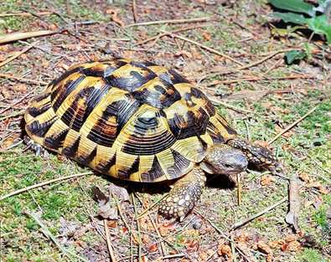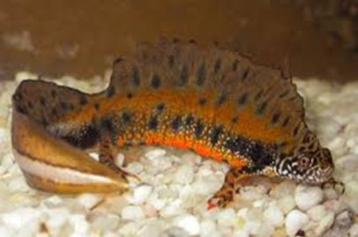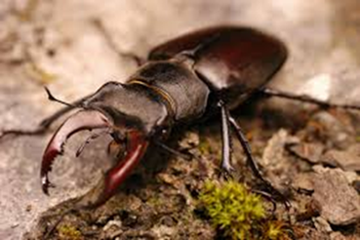
Testudo hermanni Triturus dobrogicus Lucanus cervus

